《韶关市翁源县龙仙镇粤北商贸物流园控制性详细规划》（草案）内容摘要

一、规划范围
规划区位于项目位于韶关市翁源县龙仙镇东部，北临朝阳路，东至汕昆高速匝道，西面现状农田和龙仙公园，总用地面积约45.85公顷（687.75亩）。

二、规划发展定位
规划拟构建集交易、推广、展示、配送、仓储、办公、信息交流、服务配套于一体，一站式采购为特色，区域重要冷链商贸物流园区。

三、规划功能分区
规划形成商-物-居三组团的功能分区。
商业商贸组团：主要发展物流商贸、城市服务商业配套。
物流发展组团：重点发展物流产业，作为城东物流商贸发展单元的启动区。
居住配套组团：作为老城综合发展的补充以及村民安置区，打造优质住区及城市门户形象。
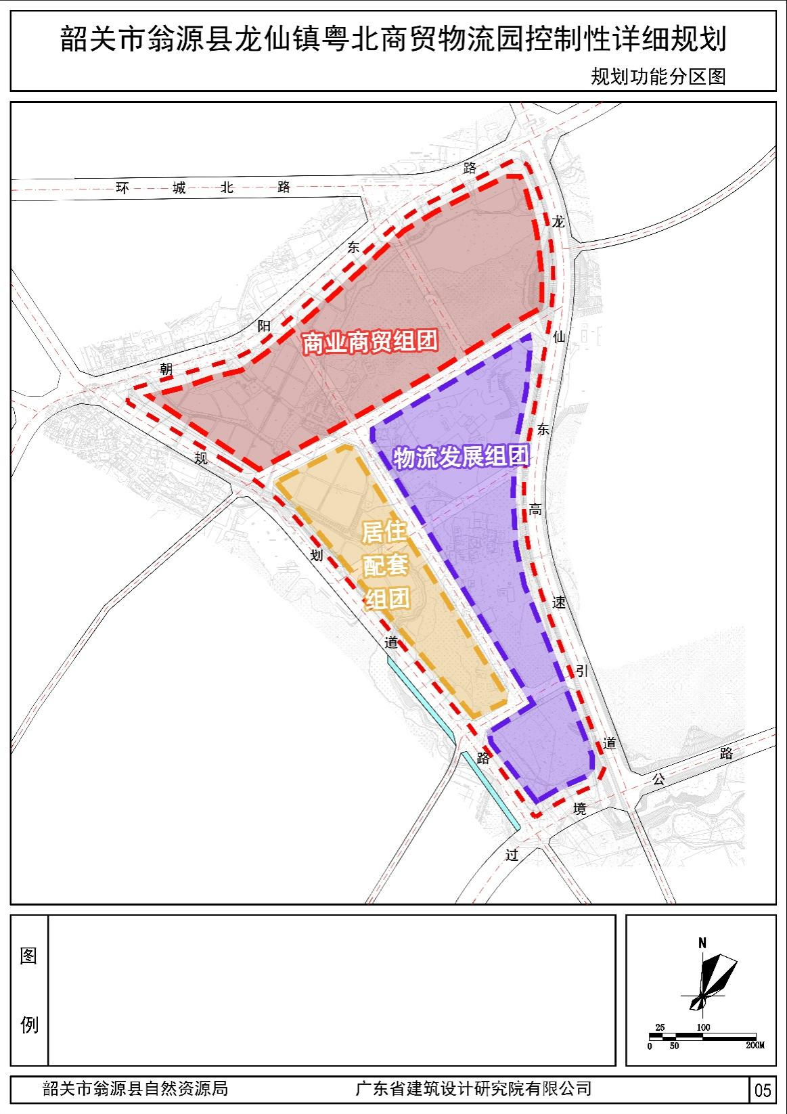
图1规划功能分区图

四、土地利用规划
规划区总用地面积45.85公顷，建设用地45.25公顷，占规划区总用地面积的98.70%。城市建设用地包括居住用地、商业服务业设施用地、物流仓储用地、道路与交通设施用地、公用设施用地以及绿地与广场用地；非建设用地0.59公顷，占规划区总用地面积的1.30%。
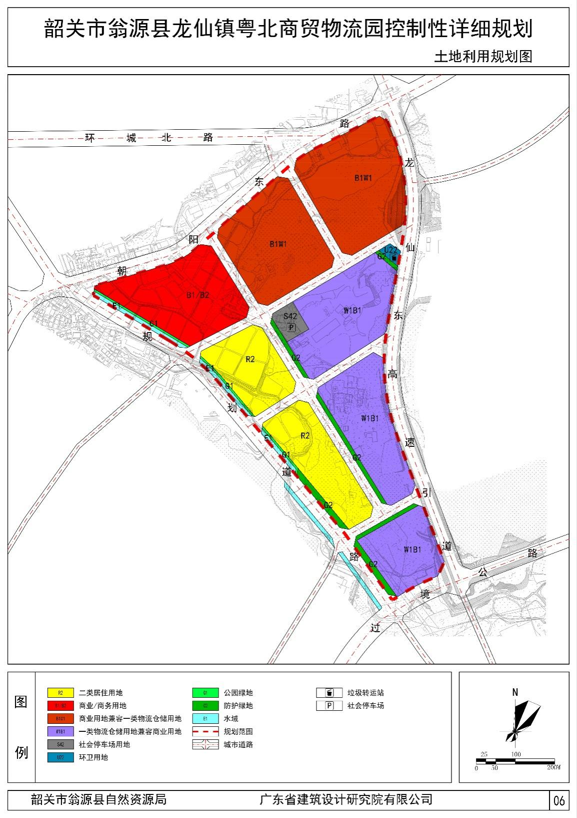
图2：土地利用规划图
五、道路交通规划
规划范围内形成“两横两纵”的路网结构。两横：包括朝阳路-S341省道和南外环路，形成现代服务物流园区东西向的主要廊道。两纵：包括纵一路和东外环路，形成现代服务物流园区南北向衔接骨架路网的主要廊道。
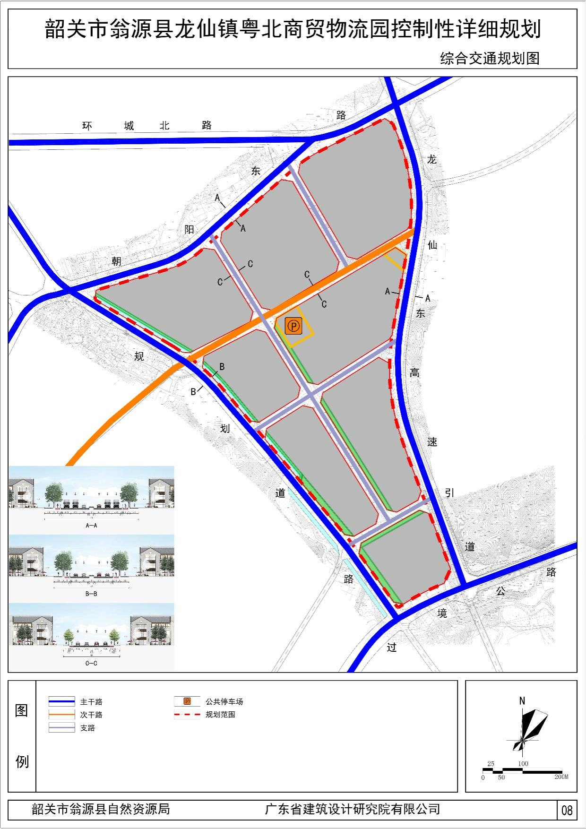
图3：综合交通规划图

